CNKI产业创新生态新系统

一、概述
CNKI产业创新生态系统是中国知网基于自身的世界知识大数据与大数据融合技术，服务于产业规划、监测、诊断、预警、预测、招商引才、项目管理、协同创新的专业化、智能化产业大数据运行平台。主要面向政府一把手、相关部门、龙头企业、行业组织，助力区域统筹规划产业建链、强链、补链、延链，做强做优区域主导产业、培育壮大新兴产业、前瞻布局未来产业，实现产业转型升级。
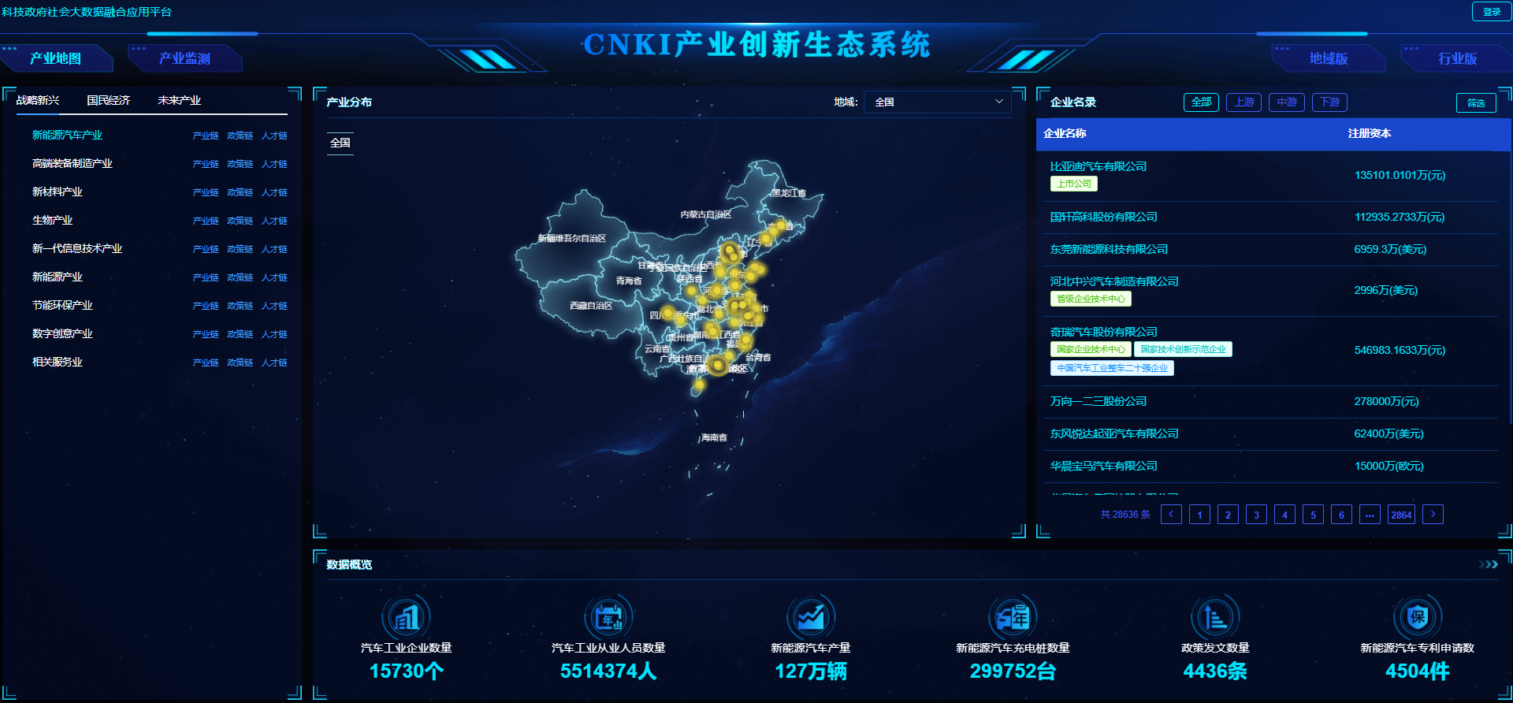
二、服务范围
CNKI产业创新生态系统建设了区域—产业—企业三级服务体系。在宏观层面上服务于区域政府对产业进行规划、监测、诊断、预警与预测，辅助产业升级科学决策；在中观层面上服务于产业的锻长版、补短板，服务于产业的强链、补链、延链，促进产业转型升级；在微观层面上服务于企业的技术需求对接，服务于企业创新能力的提质增效，强化企业创新主体地位和关键核心技术创新平台建设。
三、应用架构
基于多源异构的产业大数据的汇聚和治理，在数据的基础上通过产业经济算法、智能算法模型，通过上下连贯的方式，为产业创新分析提供专业化、智能化、精准化的方案
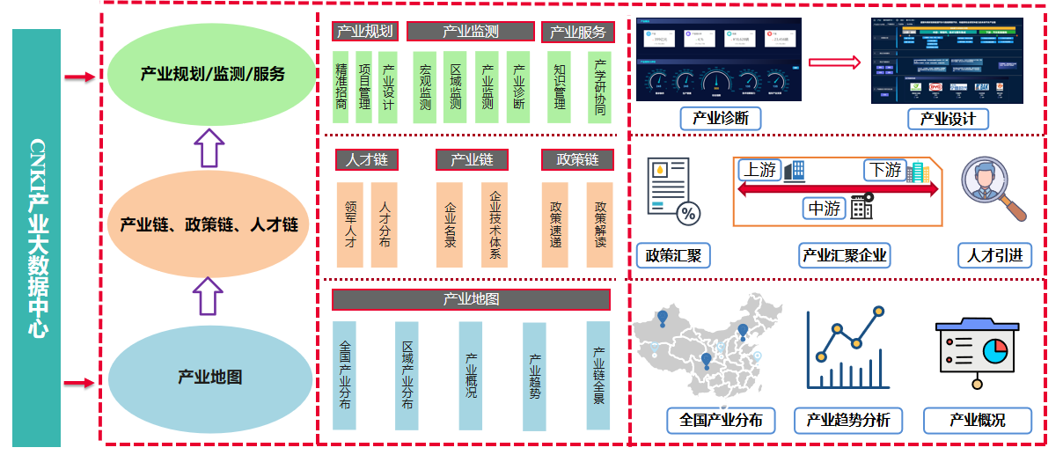
四、应用场景
1.产业地图——产业地图观全景、知优劣、明定位
2.产业链图谱——知产业链布局、明招商靶向
3.政策优化分析——政策优化增引力
4.产业人才库——高端人才智匹配，建设产学研创新联盟
5.产业动态监测——产业监测、诊断、预警、预测
6.产业规划设计——提升产业规划科学性合理性
7.产业精准招商——智能精准招商、项目跟踪管理
8.企业创新服务——提升企业技术创新能力

